
AVALIAÇÃO DE GEOGRAFIA – 8ºANO/EF
Nome:______________________________________Nº:_________ Turma:_______
VALOR:___________ NOTA:____________ Data:___/___/____
- O debate sobre globalização opõe grupos de opiniões diferentes.

O movimento antiglobalização tende, de maneira típica, a apresentá-la como diretamente hostil aos objetivos do desenvolvimento econômico e uniformemente nociva aos interesses dos países pobres. Nos Estados Unidos, os partidários da globalização tenderiam, ao contrário, a considerá-la solução para os problemas do desenvolvimento econômico. [...]
Com o fim da Guerra Fria, os prodigiosos avanços dos transporte, das técnicas da informação e da comunicação e o desenvolvimento ainda mais rápido do ritmo de interconexão, pudemos constatar uma progressão muito acentuada. Tudo isso contribuiu para o aumento da produção de riqueza muito mais rapidamente do que no passado. Ainda assim, é preciso reconhecer que as desigualdades são atualmente mais acentuadas do que em qualquer momento da história. Por volta de 1820, no alvorecer da era industrial mundial, a diferença entre os países mais pobres e os mais ricos, calculada segundo a renda per capita, era de 1 para 3. A tecnologia foi o principal motor do crescimento, mas também contribuiu consideravelmente para aumentar as desigualdades. Hoje essa diferença é da ordem de 1 para 30.

Fonte: SACH, j. Globalização e países em via de desenvolvimento. Globalização para quem? São Paulo: Futura, 2004. P.87-92.(Adaptado)

- Além do aumento das desigualdades, cite e explique outra consequências negativa da globalização em países subdesenvolvidos.
Aumento do desemprego em função do emprego de tecnologias
- Por outro lado, a globalização apresenta aspectos positivos. Cite e explique 1 pontos positivos desse processo.
Os avanços nos meios de transporte que permitiram o deslocamento de pessoas, bens, serviços e mercadorias
Outra resposta:
Trocas culturais permitidas pela conexão entre os países, seja através das telecomunicações, seja através dos transportes. E os avanços nas telecomunicações que favoreceram as trocas comerciais com mais rapidez e agilidade

2) Observe os gráficos 1 e 2 abaixo:
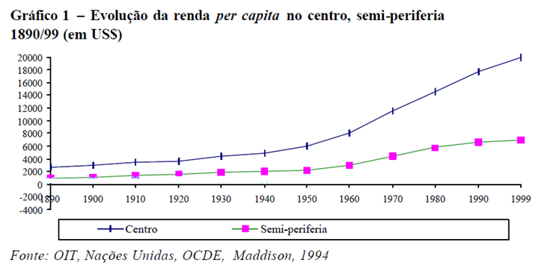
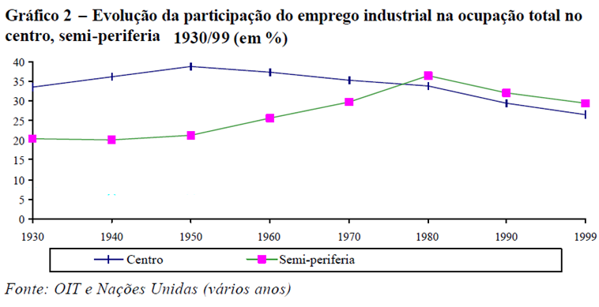
*países centrais correpondem aos países desenvolvidos.
*países semiperiferia correspondem aos países em desenvolvimento, ou seja, aqueles que tiveram industrialização tardia.
Os gráficos acima demonstram respectivamente a renda per capita nos países centrais e semiperiféricos e também a evolução na participação do emprego industrial nesses dois grupos de países. Sobre as informações contidas nos gráficos e em seus conhecimentos geográficos, responda:
- EXPLIQUE porque a renda dos países centrais ampliam enquanto a participação no emprego industrial diminui nesses países.
Resposta:
As indústrias dos países desenvolvidos tem buscado ampliar seus lucros a partir da busca de fatores locacionais melhores nos países semiperiferias. O parque industrial é deslocado para os países semiperiferia, esse fato traz como consequência a fuga de empregos para os países semiperiferia, mas os lucros, agora ampliados pela exploração da mão de obra, recursos e energia desses países, são reenviados para os países centrais que lucram muito mais através desse modelo.
b) Explique porque nesse modelo de organização espacial da indústria, os países semiperiferia não lucram na mesma proporção que os países centrais. Respostas:
A maior lucratividade dos países centrais está no fato de serem os possuidores das tecnologias dos produtos criados, e por isso, o reenvio de lucros da atividade aos países de origem, são maiores.Já nos países semiperiferia, a lucratividade é menor e se restringe a impostos e ao aquecimento da economia oriunda de empregos gerados com essas atividades.

3) Observe as imagens abaixo:

Imagem 1 Imagem 2
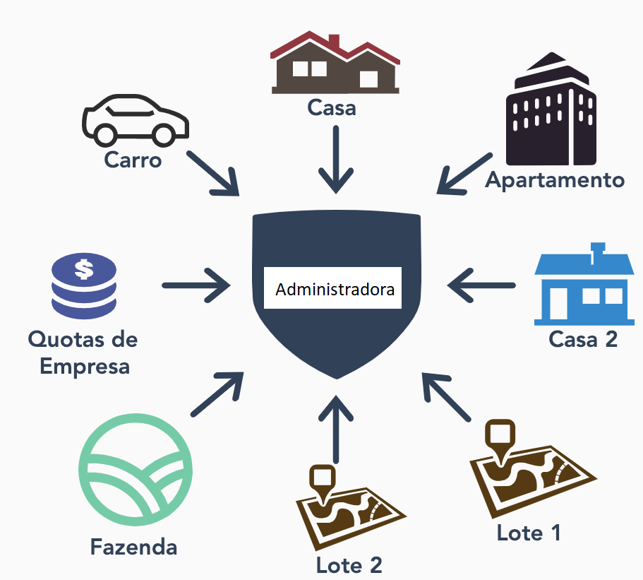
Os esquemas acima representam formas de organização das indústrias a partir do capitalismo monopolista financeiro. Sobre esse assunto responda. Como se chama a organização da imagem 1? Explique como ela funciona.
Holdings Consistem na criação de uma empresa para administrar um grupo de empresas.
b) Como se chama a organização da imagem 2? Explique como ela funciona?
Trustes - associação financeira constituindo uma única empresa, uma empresa compra a outra.

4) Observe o esquema abaixo:
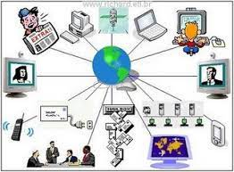
A terceira Revolução industrial é marcada pela automatização dos processos produtivos e pela maior interconectividade entre os países no mundo. Sobre essa fase que teve início após a segunda metade do século XX, assinale V para as alternativas verdadeiras e F para as alternativas falsas.

  - (F) Na terceira revolução industrial, os países de industrialização tardia adquirem nova importância na DIT. Agora, esses países exportam além de matérias primas, eles também exportam bens industrializados alto valor tecnológico agregado.
Produzem bens industrializados de médio e baixo valor agregado
  - (V) Centros tecnológicos de pesquisa e desenvolvimento surgiram no contexto da terceira revolução industrial. Apresentam concentração de mão de obra qualificada capaz de gerar novos produtos de alta tecnologia que poderão ser absorvidos pelas indústrias.
  - (F) A reorganização do espaço industrial no mundo após 1950, é marcado pelo crescimento do setor primário nos países emergentes e o aumento da industrialização nos países desenvolvidos.
Ocorreu um processo de crescimento da indústria nos países em desenvolvimento
  - (V) A revolução técnico-científica tem redefinido o mercado de trabalho, esvaziando o setor secundário dos países mais desenvolvidos e fortalecendo esse mesmo setor nos países mais pobres do mundo.

5) Sobre as organizações industriais que surgiram no contexto do capitalismo monopolista financeiro, assinale a alternativa correta:
( ) cartéis, compostos por companhias que controlam conglomerados, para administrarem a estrutura de capital.
A descrição refere-se as holdings
( ) holdings, constituídos por empresas independentes, de mesmo ramo de atividade, para estabelecerem preços e divisão de mercado.
A descrição refere-se aos carteis.
( X ) trustes, configurados pela fusão de companhias numa grande corporação econômica, para ampliarem o controle da cadeia produtiva.
( ) oligopólios, correspondentes a uma empresa única que impõe determinado preço às mercadorias e serviços por falta de competitividade.
A descrição refere-se aos monopólios.

6) Dentre as consequências sociais da primeira e segunda Revolução Industrial pode-se mencionar:
a) o desenvolvimento de uma camada social de trabalhadores, que destituídos dos meios de produção, passaram a sobreviver apenas da venda de sua força de trabalho.
b) a melhoria das condições de habitação e sobrevivência para o operariado, proporcionada pelo surto de desenvolvimento econômico.
A primeira revolução industrial é marcada pela precariedade do espaço urbano.
c) a ascensão social dos artesãos que reuniram seus capitais e suas ferramentas em oficinas ou domicílios rurais dispersos, aumentando os núcleos domésticos de produção.
O desenvolvimento da primeira revolução industrial ocorreu no espaço urbano e não rural.
d) o desenvolvimento de indústrias petroquímicas favorecendo a organização do mercado de trabalho, de maneira a assegurar emprego a todos os assalariados.
A indústria petroquímica se refere a segunda Revolução industrial.

7) Sobre o desenvolvimento da indústria e do capitalismo, assinale V para as alternativas Verdadeiras e F para as alternativas Falsas:
a) ( V ) O capitalismo é um sistema econômico que pode ou não estar relacionado à políticas de governo, exemplo disso é a ideologia liberal que surgiu no séc. XVIII. A Inglaterra adotou o Liberalismo econômico.
b) ( F) A primeira fase do capitalismo antecede com as grandes navegações. Nesse momento, evidenciou-se a 1ªDIT, em que as colônias enviam manufaturas e as metrópoles bens primários.
As colônias enviam bens agrícolas e minerais e as metrópoles enviavam manufaturas.
c) ( F ) Indústria automobilística faz parte da 1ª revolução industrial, isso porque os principais meios de transportes foram criados nesse momento.
Indústria automobilística faz parte da segunda revolução industrial.
d) (V) liberalismo econômico foi criado na Inglaterra e posteriormente estendido à vários países. Possui como característica principal a redução da participação do estado na economia.

8) “Em 1905, a Ford tinha 33 fábricas nos Estados Unidos e 19 no estrangeiro. Todas produziam o mesmo carro , o Ford ‘T’ – o carro de ‘todo o mundo’ –, fabricando quinze milhões de exemplares de maneira Padronizada”.
Fonte: BECKOUCHE, Pierre. Indústria um só mundo. São Paulo: Ática, 1995. p. 28 e 31.

O fragmento de texto acima exemplifica as transformações dos métodos de produção e de trabalho. Eles falam sobre:

( )da produção não padronizada e mundializada.
A produção é padronizada
( x )do fordismo e do taylorismo.
( )do socialismo e do capitalismo.
A descrição refere-se a linha de produção e não aos sistemas econômicos citados.
( )da indústria estatal e do tylorismo.
Trata-se da produção da iniciativa privada

9) As características abaixo, referem-se ao Capitalismo, assinale a alternativa correta:

( ) O capitalismo é um sistema econômico baseado na propriedade coletiva dos meios de produção.
propriedade privada dos meios de produção.
( ) No capitalismo, todos têm oportunidades iguais, pois o sistema visa diminuir a desigualdade social.
As oportunidades são desiguais
( ) No capitalismo, o governo tem grande participação na economia, definindo as faixas salariais da população.
No capitalismo o Estado é mínimo
(x) No capitalismo, a força de trabalho humana pode ser vendida como mercadoria.

10) Dentro das diferentes etapas de desenvolvimento do capitalismo, é importante ressaltar algumas correlações entre o capitalismo comercial, industrial e monopolista financeiro. Nessa perspectiva correlacione e responda a ordem correta dos itens:
1. Capitalismo Comercial
2. Capitalismo Industrial
3. Capitalismo Financeiro
ENUMERE ABAIXO:
(2) Carbonífera, têxtil, naval, e siderúrgica; petrolífera, elétrica, química e de motores foram as bases para a consolidação do capitalismo.
(1) Desenvolvimento de conhecimentos náuticos; Expansão marítima europeia, o mercantilismo colonial e acumulação primitiva de capital.
(3) Característico do final século XIX, com o surgimento de oligopólios, monopólios, grandes multinacionais, instituições financeiras mundiais.

11) Analise o mapa abaixo:

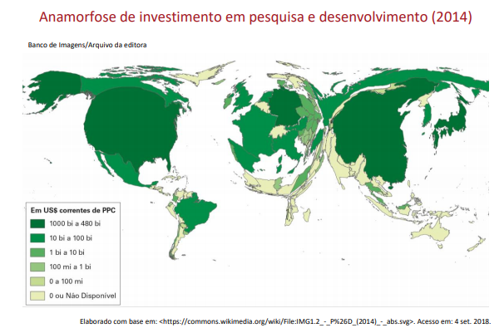
Analisando os dados do Sul e do Norte econômico, é correto afirmar:

( ) Os países do Norte investem em pesquisa em detrimento do desenvolvimento.
( ) O ano de 2014 foi de alta nos investimentos em pesquisa e desenvolvimento em todo o mundo.
( ) O continente africano apresenta investimentos parecidos com os do continente europeu.
(x) Os países do Sul apresentam investimentos inferiores aos da maioria dos países do Norte.

12) Analise o gráfico abaixo:
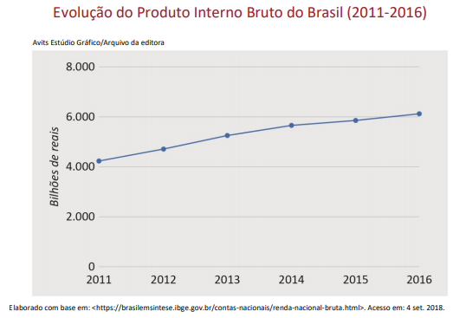
Apesar do crescimento do PIB ao longo dos anos, o Brasil é considerado um país com baixo desenvolvimento, principalmente em virtude da:

a) distribuição desigual de renda entre a população.
b) existência de muitas áreas ocupadas por florestas densas.
c) predominância de empresas estatais na economia nacional.
d) extensão territorial, o que dificulta o acesso de todos a suas riquezas.

13) Observe o mapa abaixo:
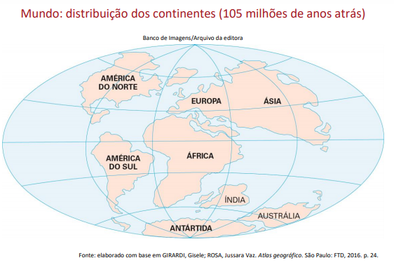
Considerando a distribuição dos continentes observada no mapa e a leitura do texto, explique como foi possível encontrar semelhanças nos terrenos da América do Sul e da África.

Resposta:
O encaixe entre os continentes sul americano e africano se deu com a tectônica de placas que fraturou o grande continente chamado Godwana. E o seu afastamento se deu pela atuação das forças internas promovendo a deriva continental.

14) Observe a regionalização do mundo pelo coeficiente de Gini:
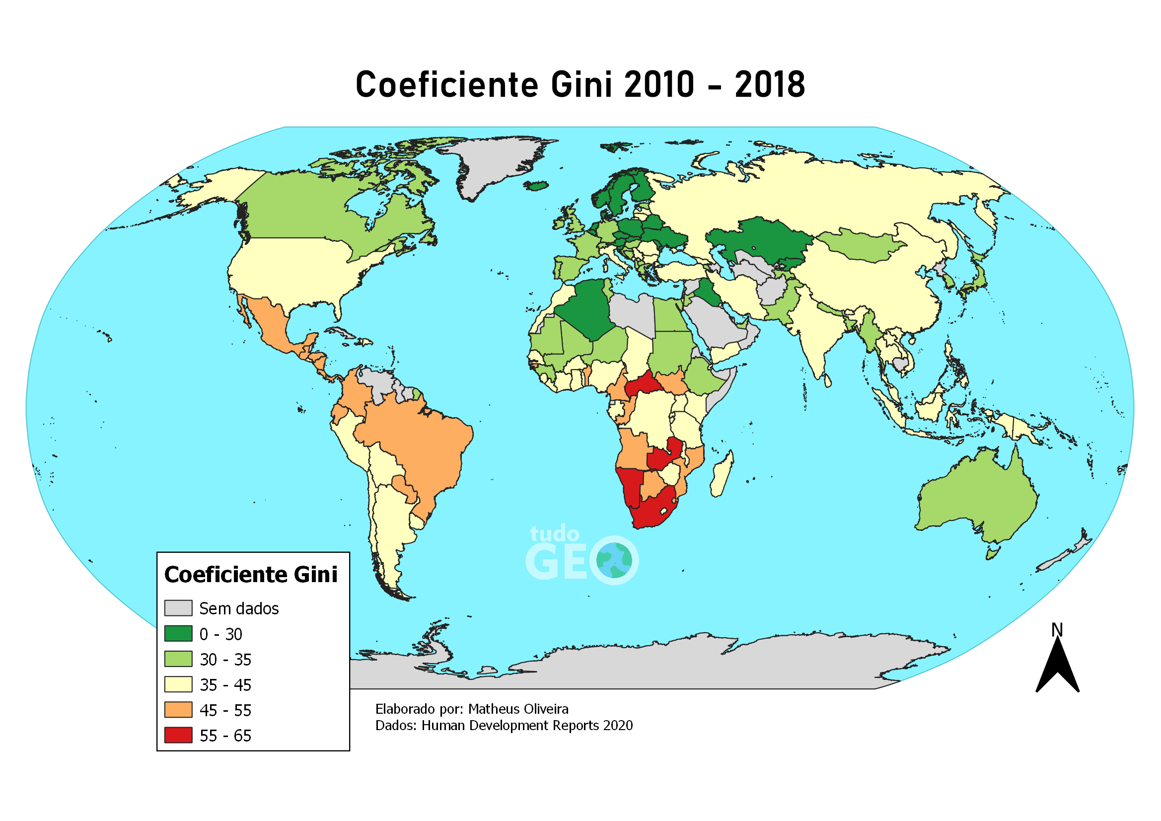
A regionalização acima permite afirmar que:

- Países do norte geoeconômico possuem menor concentração de renda que os países da América Latina e porção da África do Sul.
- Países do sul geoeconômico possuem maiores PIBs e, portanto, maior indicadores de Gini.
Países do norte geoeconômica possuem maiores pibs
- A Austrália faz parte do sul geoeconômico e, portanto os o coeficiente de Gini é alto.
Austrália faz parte do norte geoeconômico e seu indicie de Gini é baixo.
- No mapa, Argentina, Uruguai, Chile, Bolívia e Peru apresentam maior distribuição de renda que o Brasil e Paraguai.
Argentina, Uruguai, Chile e Bolívia apresentam melhores indicadores de GINI.

15) Sobre as organizações formadas na nova ordem mundial, assinale V para as alternativas Verdadeiras e F para as alternativas Falsas:
(F) O PIB de um país depende dos três setores da economia e não está atrelado à momentos de crise econômicas internas e externas.
A variação do PIB está atrelado às variações econômicas internas e externas.
(V) A nova ordem mundial é marcada pela expansão do mercado capitalista, e o estabelecimento do comércio multilateral.
(F) Os Gs são grupos formais que estabelecem acordos, tratados, discursões ambientais, acordos bilaterais e o estabelecimento leis e orientações a serem adotadas pelos países participantes.
Os Gs são grupos informais, embora ocorra acordos, eles não são de cunho obrigatórios.
(V) O G20 é um fórum constituído por 19 países mais economicamente influentes do mundo, entre países desenvolvidos e emergentes, mais a União Europeia. Tem como objetivo a coordenação de políticas econômicas entre os membros, promover a estabilidade financeira e modernizar a estrutura financeira mundial.
(V) Sobre o a regionalização do mundo no pós guerra fria, podemos dizer que os Estados Unidos influencia o continente americano (América central e América do Sul); A Europa Ocidental influencia o continente africano e parte do continente asiático e o Japão influencia todo o sudeste asiático e do oceano pacífico.

16) Considere as afirmações a seguir:

I – Os países da América do Norte consideram os aspectos físicos, já a América Anglo-Saxônica é a regionalização pelos aspectos socioeconômicos.
II – A América Anglo-Saxônica possui os mais elevados índices de pobreza do continente americano.
III – O Canadá é um país bastante populoso, mas pouco povoado.
IV – Os países que compõem a América Anglo-Saxônica foram colonizados para o povoamento por
ingleses e franceses.
V – América no Norte é constituída por EUA, México e Canadá, já a América Anglo-Saxônica apenas EUA e Canadá.
Estão corretas:
a) I e III.
b) I, II e III.
c) II, III e IV.
d) I, IV e V.

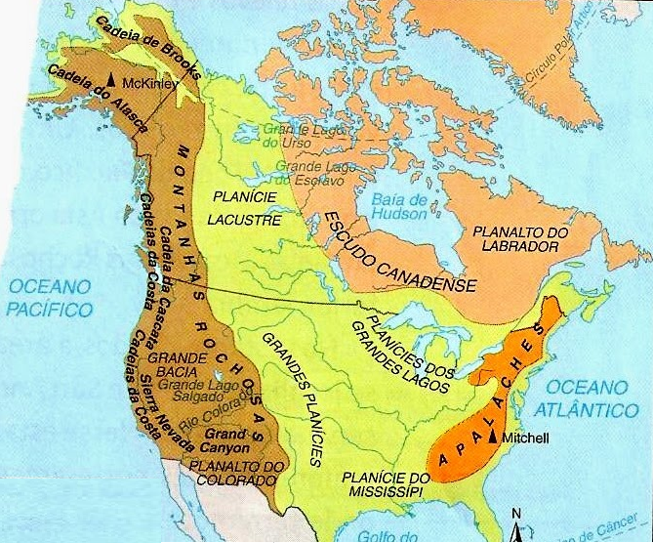
17) Com relação à disposição do relevo da América Anglo-Saxônica, pode-se dizer que:

- São constituídos por formações antigas na porção oeste do território.
No Oeste do território encontram-se os dobramentos modernos
- As formas de relevo geologicamente mais instáveis encontram-se na porção central do território.
A maior instabilidade geológica se encontra nas bordas das placas e não no interior.
- O relevo de montanha à oeste e os planaltos à leste, comportam-se como grandes divisores de água.
- O relevo na porção central do território não favorece a atividade agrícola em função das elevadas variações de altitude.
O relevo na porção central do território são as planícies que apresentam poucas variações de altitude.

18) Analise o mapa da hidrografia dos EUA abaixo:

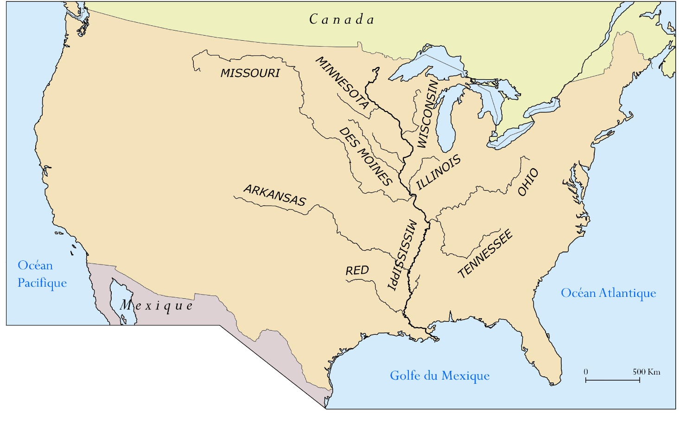
- Devido à presença de grandes cadeias montanhosas à leste do continente, muitos rios americanos desaguam no oceano pacifico.
As cadeias montanhosas encontram-se à oeste
- A bacia do Mississipi encontra sua nascente ao sul, no golfo pérsico e desagua ao norte na região dos grandes lagos.
Nascente ao norte e foz ao sul
- A maior bacia hidrográfica do EUA é a bacia do Mississipi. Ela é constituída por vários afluentes que se convergem na porção central do território
- Embora de grande extensão latitudinal, o Rio Mississipi não possui bom aproveitamento no setor de navegação, pois encontra-se congelado o ano todo.
O rio Mississipi apresenta bom aproveitamento econômico, sobretudo na navegação.

19) Analise o mapa da vegetação da América Anglo saxônica abaixo:
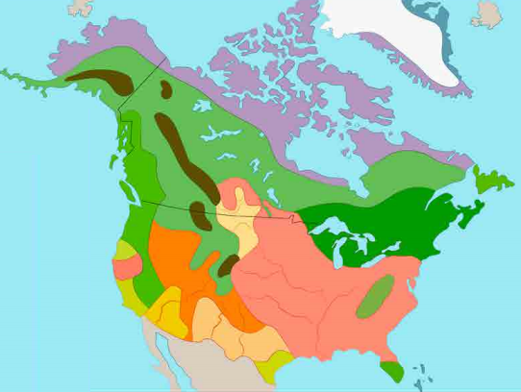

Assinale a alternativa correta:
- Ao norte dos EUA se encontra a vegetação de Tundra
Ao norte dos EUA encontram-se vegetação boreal, temperada.
- A floresta de coníferas, juntamente à de tundra são as predominantes no território canadense
- Na porção leste do território, entre Canadá e EUA está representado pela vegetação mediterrânea.
Nessa região encontram-se as vegetações de floresta temperada e boreal
- Em marron, destaca-se a vegetação de áreas temperadas e por isso essa região apresenta dificuldades na agricultura.
A área citada, representa vegetação de montanha

20) A indústria de celulose e papel é muito desenvolvida no Canadá, tanto em Quebec quanto na Colúmbia Britânica, isto em virtude da facilidade de obtenção de madeira proveniente da (o):

a) taiga canadense
b) importação dos EUA
c) domínio da tundra
d) floresta temperada

21) Sobre as instituições internacionais que operam com maior intensidade no mundo globalizado, assinale V para as alternativas verdadeiras e F para as alternativas falsas:

( F) O Banco mundial surgiu em 1944, com o nome de Banco Internacional da Reconstrução e Desenvolvimento (Bird). A sua principal função é realizar empréstimos financeiros para países que estão em momentos de crise econômica.
Seu principal objetivo é emprestar recursos para realização de projetos de infraestrutura.
(V) A OMS é uma organização que objetiva dar assistência e prevenção à saúde. Atua no tratamento de doenças, orientações e protocolos de saúde.
(F) A FAO atua no desenvolvimento agrícola, busca estimular o aumento da produção de alimentos, erradicar a fome e a subnutrição. Atual exclusivamente no continente africano, onde se verifica maior carência de recursos básicos para sobrevivência humana.
Atual em vários continentes.
(V) A ONU organizou em 2000 a Cúpula do Milênio no qual os países-membros comprometeram-se a implantar políticas de vários tipos, dentre elas, reduzir a mortalidade infantil no mundo, erradicar a extrema fome e garantir a sustentabilidade ambiental.

